蒸汽盒游戏论坛项目
需求分析

目录
1引言 3
1.1编写目的 3
1.2背景 3
1.3术语、定义 3
1.4需求编写约定 4
2系统概述 4
2.1项目目标 4
2.2用户特点 4
2.3假定和约束 4
3需求规定 5
3.1对功能的规定 5
3.1.1用户权限控制 5
3.1.1.1用户注册 5
3.1.1.2用户登录 5
3.1.2用户稿件管理 6
3.1.2.1用户发布帖子 6
3.1.2.2修改帖子 6
3.1.2.3删除帖子 6
3.1.2用户评论 6
3.1.2.1评论和回复 6
3.1.2.2点赞和点踩 6
3.1.3用户个人中心管理 7
3.1.3.1修改个人信息 7
3.1.3.2修改用户密码 7
3.1.4管理员权限控制 7
3.1.4.1管理员登录 7
3.1.5管理员游戏信息管理 8
3.1.5.1发布游戏信息 8
3.1.5.2修改游戏信息 8
3.1.5.3删除游戏信息 8
3.1.6管理员社区管理 8
3.1.6.1新增社区 8
3.1.6.2修改社区 9
3.1.7管理员稿件审核管理 9
3.1.7.1通过稿件 9
3.1.7.2退回稿件 9
3.1.8管理员个人中心管理 9
3.1.8.1修改个人信息 9
3.1.8.2修改管理员密码 9
3.2对性能的规定 10
3.2.1精度 10
3.2.2时间特性要求 10
3.2.3灵活性 10
3.3输入输出要求 10
3.4数据管理能力要求 10
3.5故障处理要求 10
3.6其他专门需求 11
4运行环境规定 11
4.1设备 11
4.2支持软件 11
4.3接口 11
4.4控制 11

1引言

1.1编写目的
编写蒸汽盒游戏论坛需求分析报告目的是为了需求提供者和开发方明确对所建信息管理系统所达到的功能和目标。通过双方不断的讨论和交互，最终形成具有建设目标的书面条款。经双方确认后，将作为开发方设计开发的基本依据和需求方的软件验收标准，同时，通过该需求分析报告，开发方可以更加进一步了解客户的需求，从而严格按照流程及时、准确地完成系统的开发，以满足客户的需求。
同时，该文档也作为概要设计及后续设计的基础。

1.2背景
随着游戏行业的飞速发展，现在国内很多的年轻群体都体验了各种类型的游戏，也有相当多的人乐在其中。但是，随着玩家群体的不断壮大，玩家也有跟有与自己有相同兴趣的游戏互相交流的需求，而构建一个可供游戏玩家互相交流经验和分享乐趣的论坛就很有必要。玩家也更可能感受到自己不是孤独的。

1.3术语、定义
表1
术语/定义 | 说 明
需求提供者 | 提出有效软件需求的客户
管理员 | 具有该系统功能操作的最高权限的。
用户 | 使用该游戏论坛的各类玩家

1.4需求编写约定
优先级的可能取值为：5、4、3、2、1，具体定义如下：
5：是必须的，它规定了产品的必备需求。没有这些需求，产品将不能完成用户的工作。
4：是重要的，它规定了那些竞争对手已经实现且用户感觉很好的需求、本产品区别于其它同类产品的独特需求及其它一些需求。只有完成这些需求，才能使本产品有市场竞争力。
3：是应该的，它规定了当前版本可以不做，但必须在未来版本中实现的需求。此种需求对产品的体系结构影响可能较大，因此必须在系统设计时予以考虑。
2：是可能的，它规定了那些有了会更好，但没有也没有什么关系的需求，如一些提高效率的小工具。
1：是备忘的，它规定了我们想象的但目前无法或无需实现的需求。

2系统概述

2.1项目目标
从总体上考虑，系统应该实现下列功能：
对管理员来说，包括系统维护和用户管理,角色管理等。
对用户来说，包括出题，判卷，统计成绩，提交成绩等。
系统能够提供友好的用户界面，使用户有良好的使用体验；
系统具有良好的运行效率；
系统要具有一定的智能型和创新性。

2.2用户特点
本系统用户一般为各类游戏玩家，还有若干管理员。

2.3假定和约束
暂无

3需求规定

3.1对功能的规定
根据客户的基本需求，该游戏论坛拟分为以下子模块等。整个系统间各子模块的结构图如下所示：
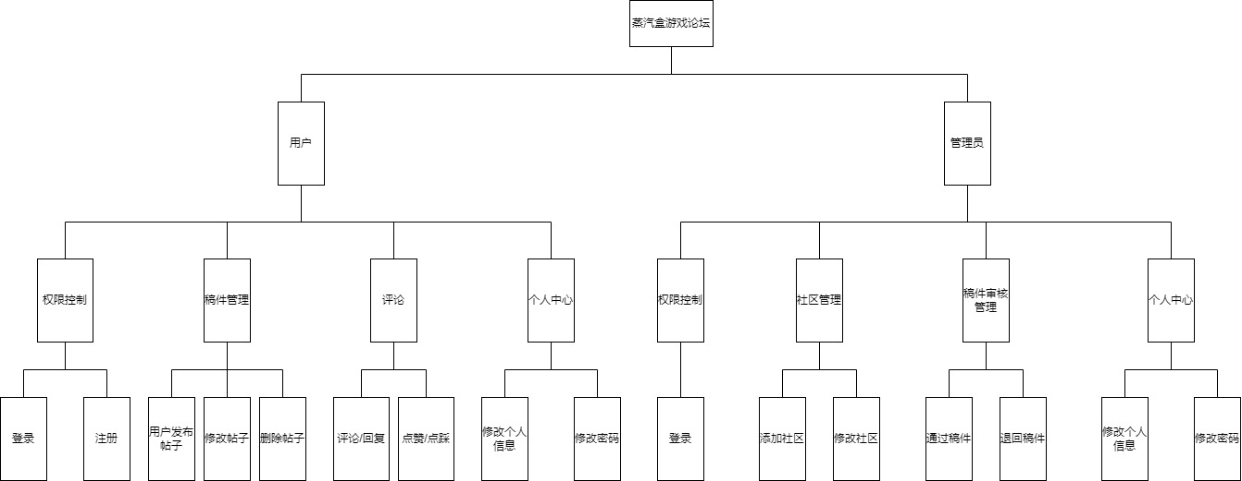

3.1.1用户权限控制

3.1.1.1用户注册
优先级：5
主执行者：用户
功能描述：用户进行注册账号
基本功能：1.用户点击注册按钮，输入相关信息完成注册

3.1.1.2用户登录
优先级：5
主执行者：用户
功能描述：用户进行登录
基本功能：1.用户输入账号密码，点击登录，验证通过，进入系统。系统进入对应的角色页面。
扩展：1.验证用户名，密码不正确时，提示用户哪部分出错
2.用户输入完账号，按Tab键可以跳到密码输入框

3.1.2用户稿件管理

3.1.2.1用户发布帖子
优先级：5
主执行者：用户
功能描述：用户在社区发布相关内容的帖子
基本功能：1.用户点击发布帖子按钮，选择发布在某一个社区，帖子内容填写完毕后提示用户发布成功等待审核完成

3.1.2.2修改帖子
优先级：5
主执行者：用户
功能描述：修改帖子部分信息
基本功能：1.用户点击编辑按钮，进入页面修改帖子信息

3.1.2.3删除帖子
优先级：5
主执行者：用户
功能描述：删除帖子
基本功能：1.用户可以删除自己的帖子

3.1.2用户评论

3.1.2.1评论和回复
优先级：5
主执行者：用户
功能描述：用户可对帖子进行评论和回复
基本功能：1.用户可以进入帖子发布评论，表达自己的看法，还可以对其他人的评论进行回复

3.1.2.2点赞和点踩
优先级：5
主执行者：用户
功能描述：用户可对帖子的评论和回复进行点赞和点踩
基本功能：1.用户可以针对帖子的评论和回复进行点赞或点踩，表达赞同或反对

3.1.3用户个人中心管理

3.1.3.1修改个人信息
优先级：5
主执行者：用户
功能描述：修改用户个人信息
基本功能：1.用户点击修改个人信息按钮，进入页面修改个人信息

3.1.3.2修改用户密码
优先级：5
主执行者：用户
功能描述：修改用户密码
基本功能：1.用户点击修改密码按钮，进入页面填写旧密码并填入两次相同的新密码修改密码

3.1.4管理员权限控制

3.1.4.1管理员登录
优先级：5
主执行者：管理员
功能描述：管理员进行登录
基本功能：1.管理员输入账号密码，点击登录，验证通过，进入系统。系统进入对应的角色页面。
扩展：1.验证用户名，密码不正确时，提示用户哪部分出错
2.用户输入完账号，按Tab键可以跳到密码输入框

3.1.5管理员社区管理

3.1.5.1新增社区
优先级：5
主执行者：管理员
功能描述：管理员添加社区
基本功能：1.管理员添加新的社区标签

3.1.5.2修改社区
优先级：5
主执行者：管理员
功能描述：管理员修改社区
基本功能：1.管理员修改社区标签

3.1.6管理员稿件审核管理

3.1.6.1通过稿件
优先级：5
主执行者：管理员
功能描述：通过用户发布的稿件
基本功能：1.管理员进入稿件审核页面，审核帖子内容无相关问题后点击通过让帖子发布在论坛

3.1.6.2退回稿件
优先级：5
主执行者：管理员
功能描述：退回用户发布的稿件
基本功能：1.管理员进入稿件审核页面，审核帖子内容发现问题后点击退回使帖子退回，用户可再次编辑帖子内容

3.1.7管理员个人中心管理

3.1.7.1修改个人信息
优先级：5
主执行者：管理员
功能描述：修改管理员个人信息
基本功能：1.管理员点击修改个人信息按钮，进入页面修改个人信息

3.1.7.2修改管理员密码
优先级：5
主执行者：管理员
功能描述：修改管理员密码
基本功能：1.管理员点击修改密码按钮，进入页面填写旧密码并填入两次相同的新密码修改密码

3.2对性能的规定

3.2.1精度
无输入和输出精度需求

3.2.2时间特性要求
说明对于该软件的时间特性要求，如对：
- 响应时间；
- 更新处理时间；

3.2.3灵活性
暂无

3.3输入输出要求
暂无

3.4数据管理能力要求
在对数据库进行操作的时候，需要数据库响应时间在人们能够接受的范围之内。

3.5故障处理要求
系统对于用户错误输入的处理也应该相对友好，尽量做到以最大限度提升用户体验为前提。

3.6其他专门需求
暂无

4运行环境规定

4.1设备
运行环境表
环境名称 | 软件环境 | 硬件环境
服务器端 | 操作系统：Windows Server  数据库：MySQL | 最低配置：CPU为P4 2.66Ghz，内存为512M；
客户端 | IE6.0 以及以上版本 | 能支持IE6.0以及以上版本的操作系统所需要的最低硬件配置

4.2支持软件
软件环境表
环境名称 | 软件版本
操作系统 | Windows10及以上
浏览器 | IE6.0 以及以上版本
数据库 | MySQL
Java版本 | Jdk-11.0.8-windows
开发工具 | IntelliJ IDEA
服务器 | Tomcat 9.0.63

4.3接口
暂无

4.4控制
暂无

